宣汉县县城和南坝镇、胡家镇、双河镇
3个全国重点镇消防专项规划（2020-2035）征求意见稿公示

《宣汉县县城和南坝镇、胡家镇、双河镇3个全国重点镇消防专项规划（2020—2035）》经相关部门审议，已完成初稿。为广泛征求与此规划有关的意见，进一步做好编制工作，现将相关信息公示如下：
公示日期： 2020年8月4日—2020年9月3日
征求意见范围：《宣汉县县城和南坝镇、胡家镇、双河镇3个全国重点镇消防专项规划（2020-2035）》范围（规划区及周边可能影响到的区域）内的公民、法人和组织，鼓励影响范围之外的公民、法人和其他组织参与。
联系人: 杨 旭
联系电话:0818-5287756 邮箱:857818422@qq.com
一、规划范围
本次规划范围为宣汉县县城、南坝镇、胡家镇、双河镇。
二、规划期限
近期：2019—2025年
中期：2026—2030年
远期：2031—2035年。
三、规划目标
科学合理确定消防设施的总体布局，对近远期的消防体系提出规划方案，指导宣汉县城消防事业的发展及消防基础设施的建设，建立科学合理、多元复合的立体化消防安全体系，提升消防系统和队伍应对各种城市安全事件的复合救援能力。

宣汉县城乡规划编制中心
2020年8月4日

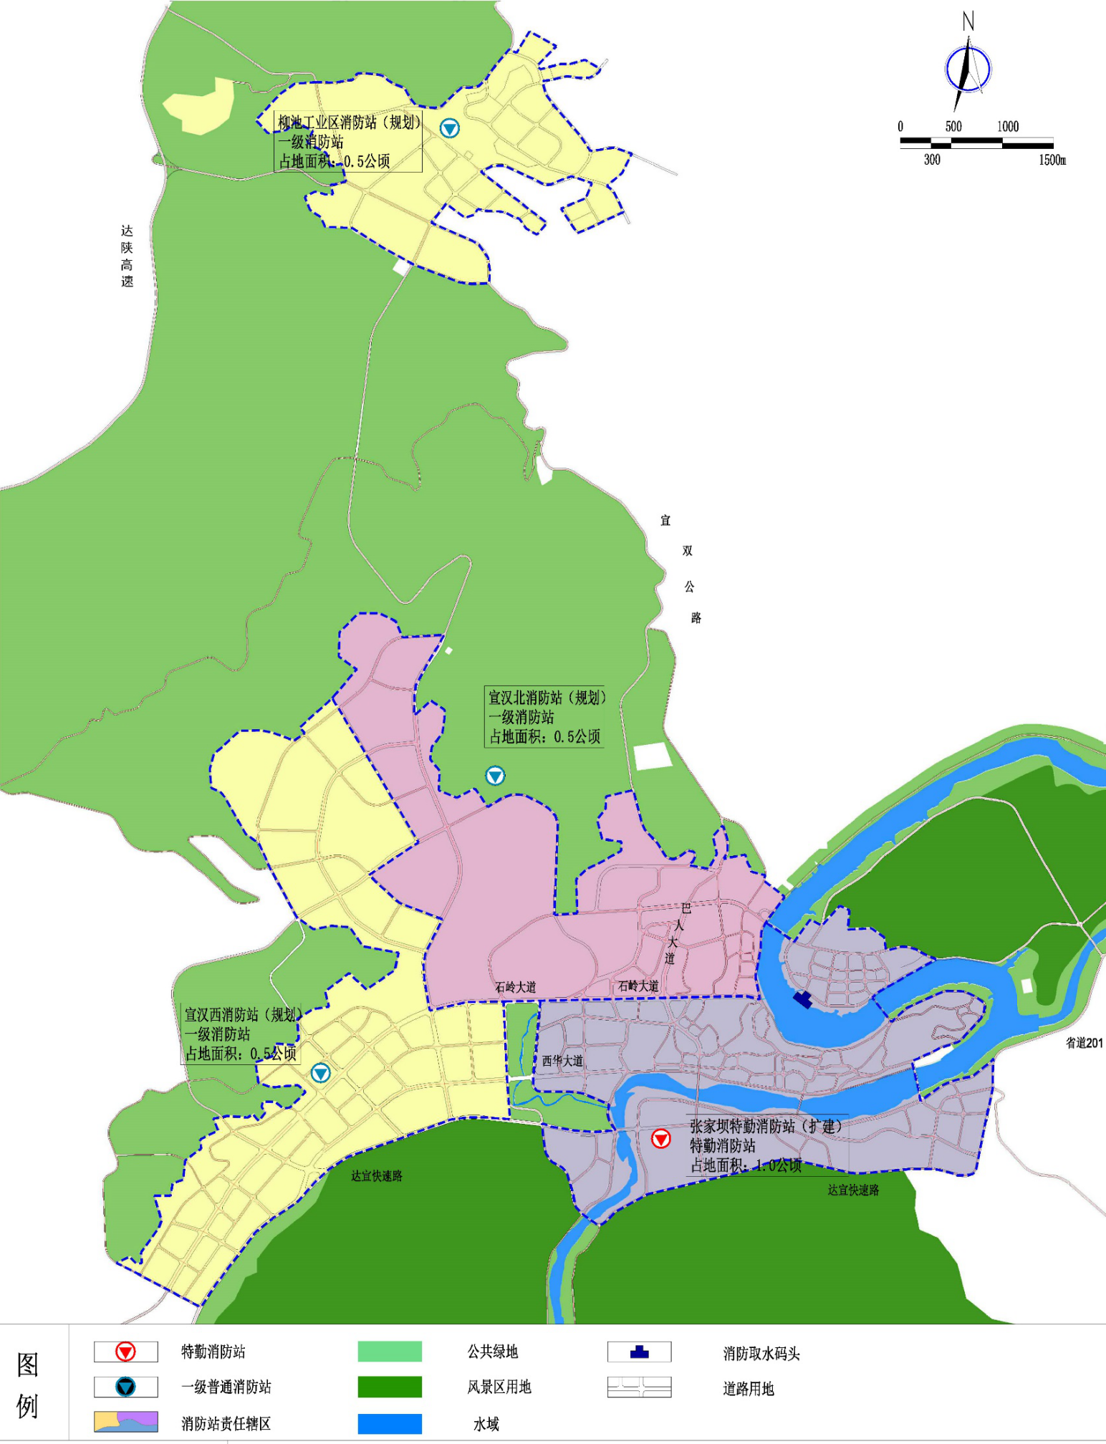

城区消防站及责任区划分规划图

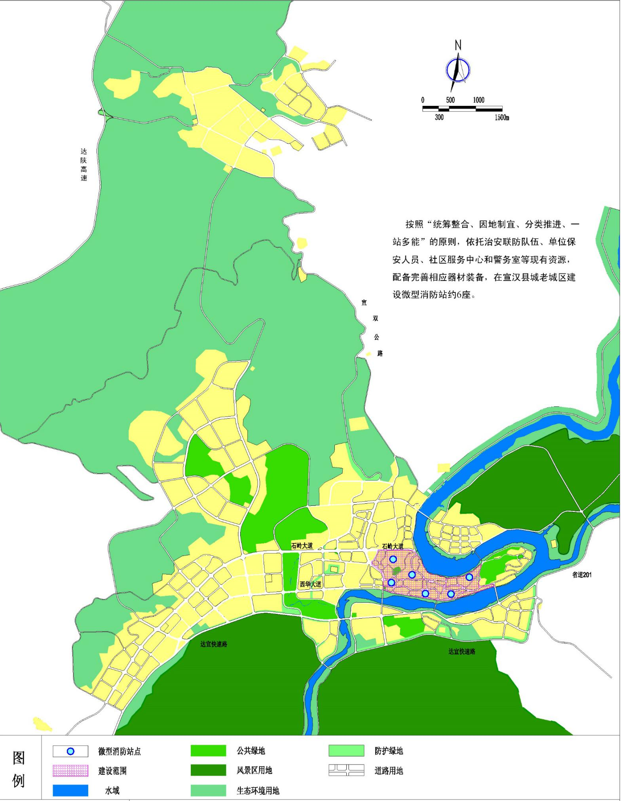

城区微型消防站建设规划图
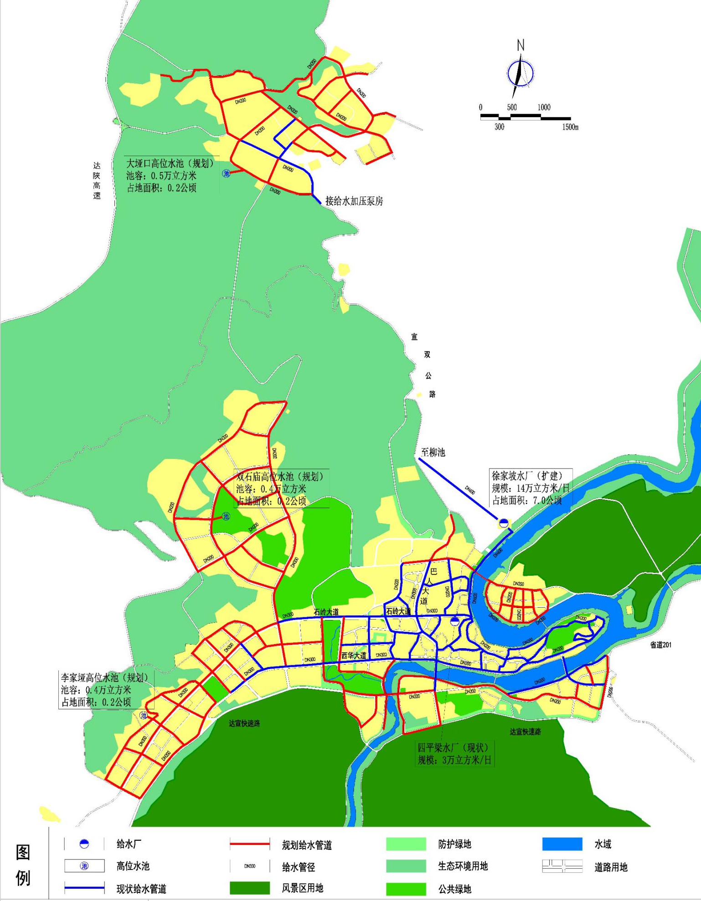

城区消防供水规划图
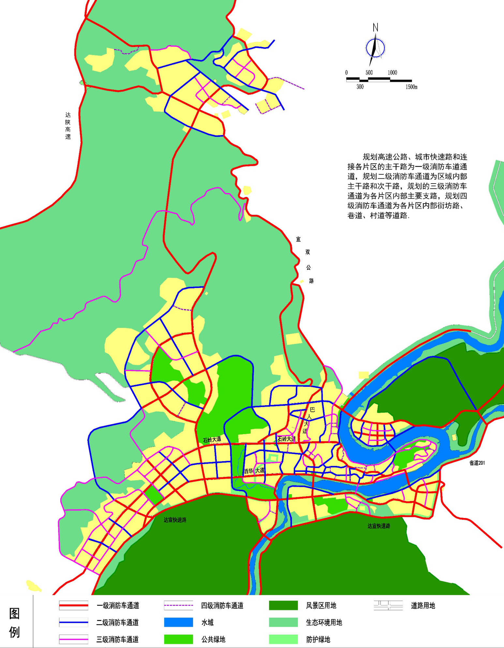

城区消防通道规划图
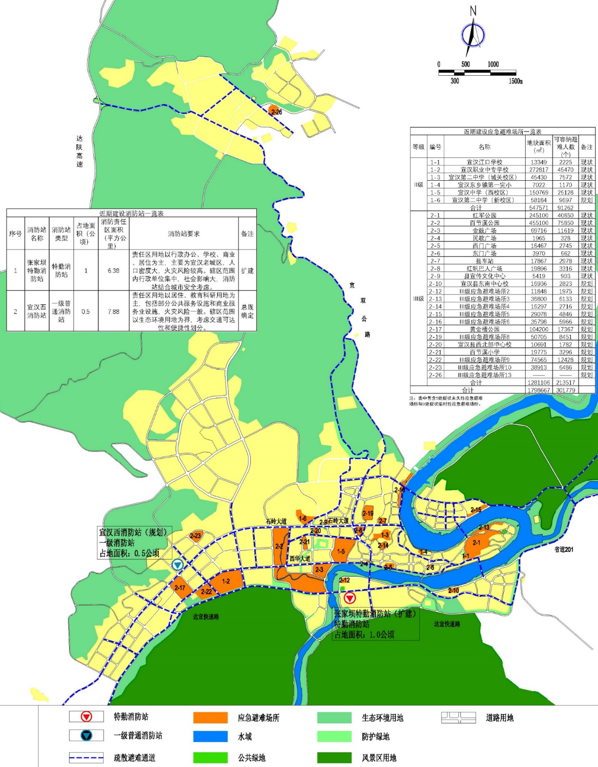

城区消防近期建设规划图

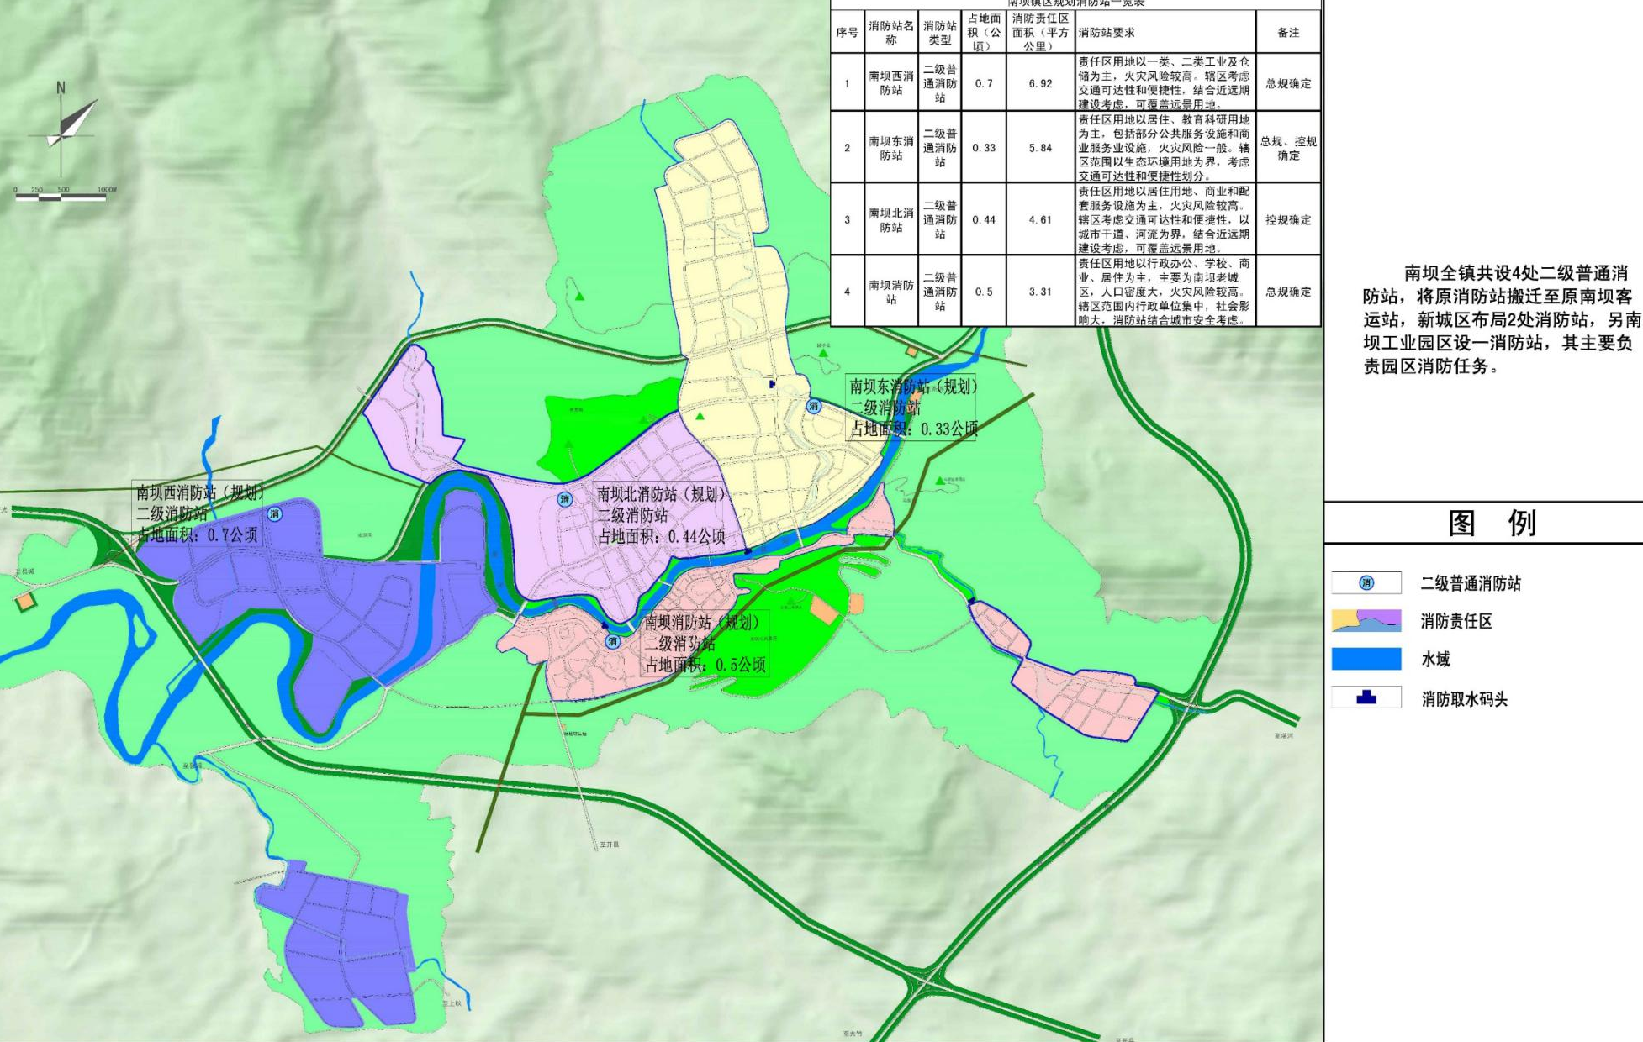

南坝镇区消防站及其负责区布局规划图
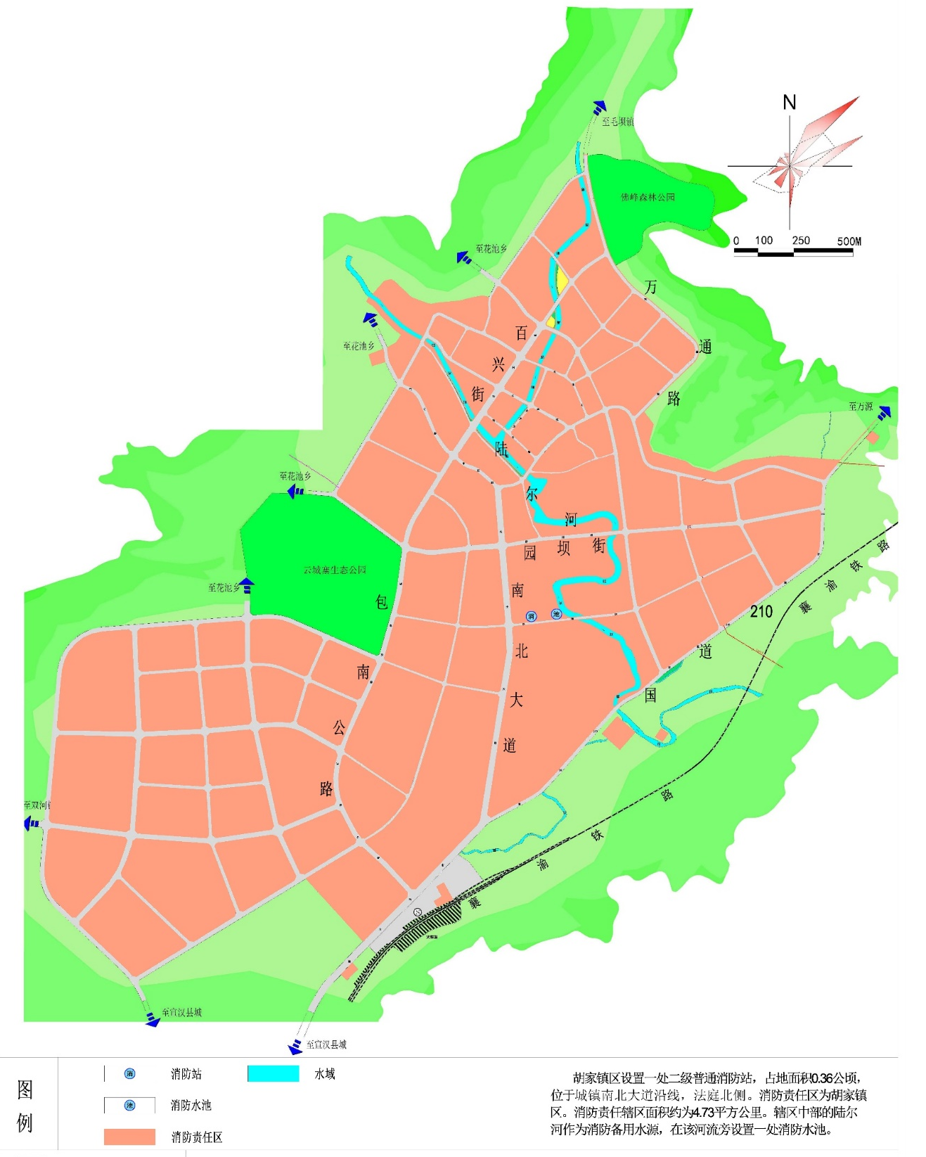

胡家镇区消防站及其负责区规划布局图

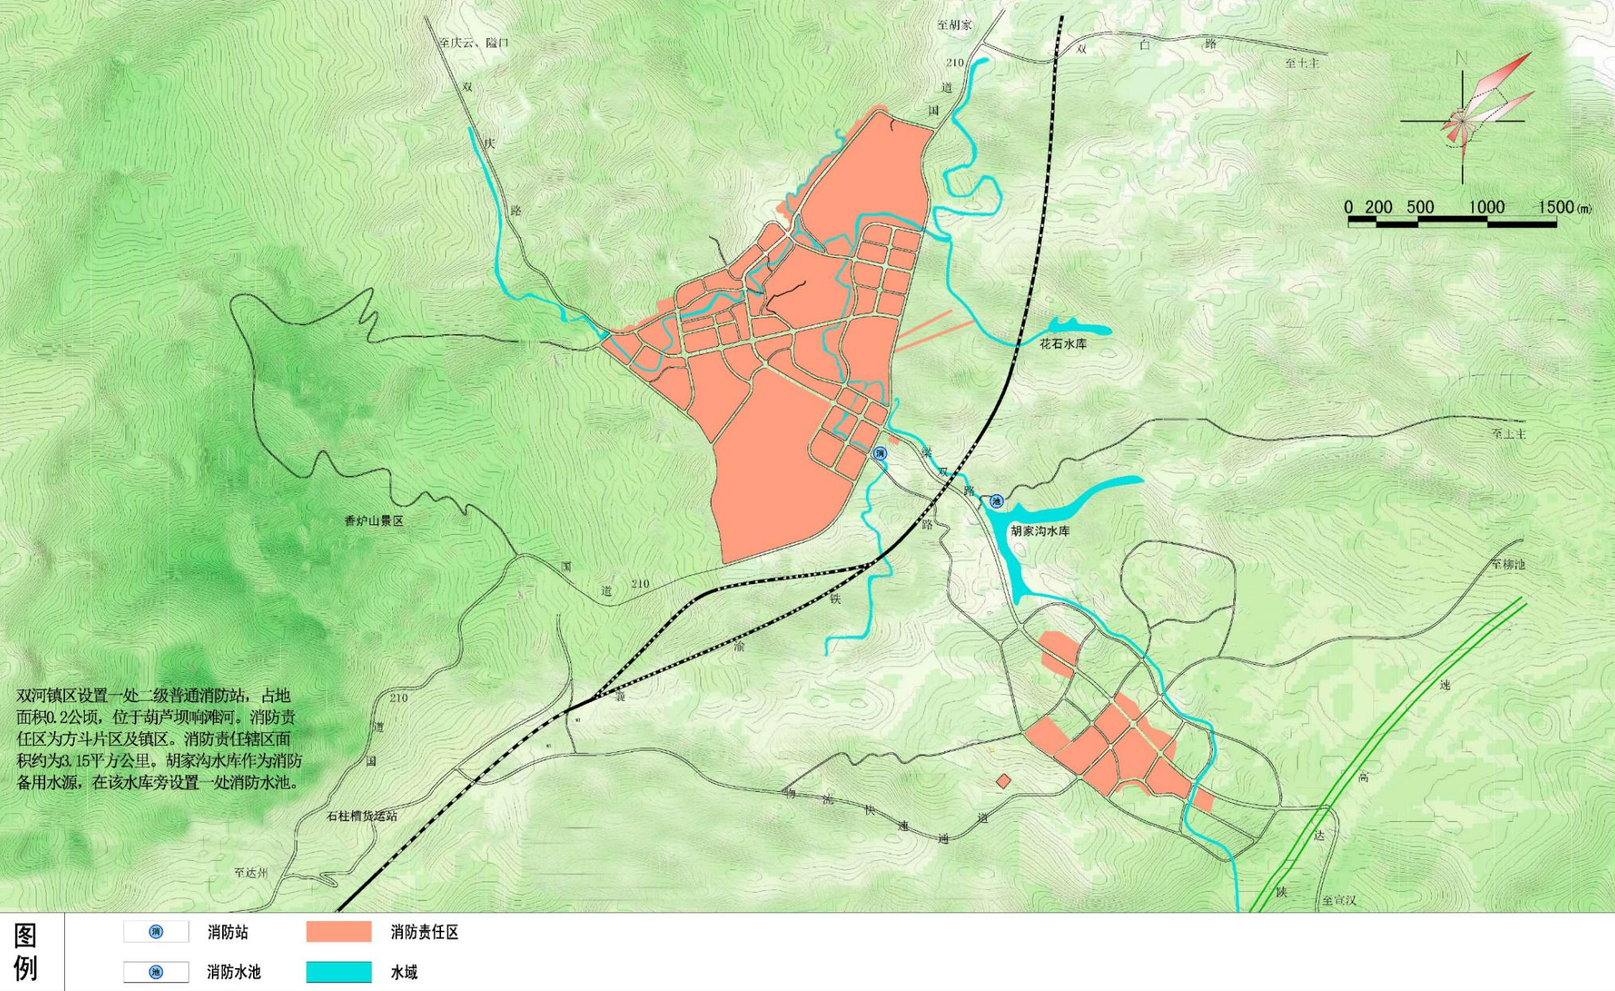

双河镇区消防站及其负责区布局规划图

